Экзаменационная работа по математике за курс 7 класса
Вариант 1
Часть 1
Модуль «Алгебра»
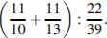
1. Найти значение выражения:
2. Представьте выражение 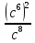 в виде степени с основанием c.
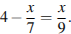
3. Решите уравнение:

4. Упростите выражение (3 –а)(а – 4) +12 –7а и найдите его значение при а = –3
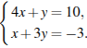
5. Решите систему уравнений

Модуль «Геометрия»
6. Один из двух вертикальных углов равен 71⁰. Сколько градусов другой угол?
7. Два острых угла прямоугольного треугольника относятся как 4 :5. Найдите больший острый угол. Ответ дайте в градусах.
8. В треугольнике ABC AC = CB. Внешний угол при вершине B равен 122⁰. Найдите угол С. Ответ дайте в градусах.
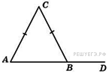
9. Из прямоугольника вырезали квадрат (см. рисунок). Найдите площадь получившейся фигуры.
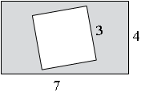

10. Укажите номера верных утверждений:
1) Если три стороны одного треугольника равны трем сторонам другого треугольника, то такие треугольники равны.
2) Сумма углов любого треугольника равна 180°.
3) Биссектриса равнобедренного треугольника делит основание на две равные части.
4) Если сумма односторонних углов равна 180⁰, то две прямые параллельны.
Если утверждений несколько, запишите их через точку с запятой в порядке возрастания.
Модуль «Реальная математика»
11. На рисунке показано, как изменялась температура воздуха на протяжении одних суток. По горизонтали указано время суток, по вертикали ‒ значение температуры в градусах Цельсия. Найдите наибольшее значение температуры. Ответ дайте в градусах Цельсия.
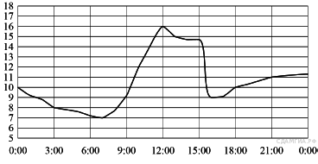
12. В магазин завезли 120 ящиков с фруктами, из них 35% составили ящики с мандаринами. Сколько ящиков с мандаринами завезли в магазин?

13. Колесо имеет 18 спиц. Найдите величину угла (в градусах), который образуют две соседние спицы.
2 часть
При выполнении заданий этой части используйте отдельный лист. Сначала укажите номер задания, а затем запишите его решение и ответ. Пишите чётко и разборчиво.
Модуль «Алгебра»
14. (2 балла) Упростите выражение:
15. (3 балла) Имеется два сосуда. Первый содержит 100 кг, а второй – 60 кг раствора кислоты различной концентрации. Если эти растворы смешать, то получится раствор, содержащий 41% кислоты. Если же смешать равные массы этих растворов, то получится раствор, содержащий 50% кислоты. Сколько килограммов кислоты содержится в первом сосуде?
16. (3 балла) а) Постройте график уравнения 2х-у+5=0.
б) Принадлежит ли графику данного уравнения точка А (50;105)?
Модуль «Геометрия»
17. (2 балла) По чертежу найдите угол 1, если известно, что bIIс.
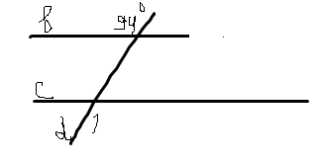
18. (3балла) Острые углы прямоугольного треугольника равны 24⁰ и 66⁰. Найдите угол между высотой и медианой, проведенными из вершины прямого угла. Ответ дайте в градусах.
